BACCALAURÉAT GÉNÉRAL

Session 2013

Exemple de sujet 2

ALLEMAND

Langue Vivante 1

DURÉE DE L’ÉPREUVE : 3 heures
SERIE L - COEFFICIENT : 4
SERIES ES et S – COEFFICIENT : 3

L’usage de la calculatrice et du dictionnaire n’est pas autorisé.
Ce sujet comporte 6 pages numérotées de 1/6 à 6/6.
Le candidat s’assurera que le sujet est complet.

1/6
TEXT A - Rom
Der Erzähler war als Kind aufgrund eines Traumas stumm und hat erst mit sieben Jahren angefangen zu sprechen.

Ich kann gar nicht sagen, wie ich mich auf den Augenblick gefreut habe, von meinen Jugendjahren in dieser Stadt erzählen zu können! Innerlich spürte ich beim Nachdenken über mein Leben immer, dass alles auf diese Jahre in Rom zulief und dass sie die wichtigste Zeit meines Lebens waren.
Woher damals der erste Impuls kam, hierher zu reisen? Zunächst handelte es sich nur um eine unbestimmte Idee und den ebenfalls seit Langem bestehenden Wunsch, auch einmal ins Ausland und vor allem nach Italien zu reisen.
In meinen gesamten Ferienzeiten während der letzten Gymnasialjahre war ich nämlich nie ins Ausland gefahren, sondern hatte viele deutsche Landschaften meist zu Fuß oder mit dem Fahrrad durchstreift.
All diese Reisen und Unternehmungen aber hatten auf die Dauer immer mehr die Sehnsucht verstärkt, den deutschsprachigen Raum endlich einmal zu verlassen. Die
Hauptursache dafür, dass ich das nicht tat, bestand in meiner geradezu abnormen und mir nicht auszuredenden Angst davor, im Ausland Tag und Nacht eine fremde Sprache sprechen zu müssen.
Ich sehe mich jetzt, wie ich zwei Tage nach dem endlich bestandenen Abitur auf der
Stazione Termini in Rom ankomme. Es ist meine erste römische Nacht, und ich werde das wenige Geld, das ich bei mir habe, nicht für eine Übernachtung ausgeben, nein, ich werde meine erste römische Nacht im Freien verbringen.
Ich stehe jetzt draußen im Freien, es ist kurz nach zweiundzwanzig Uhr. Ich atme durch, ich bleibe stehen und schaue. Ich gehe ein paar Schritte, spüre aber, dass mich etwas davon abhält, immer weiterzugehen. Ich habe es nicht eilig, ich habe Zeit, mich hier in der Nähe des Bahnhofs auf eine Bank zu setzen und nichts anderes zu tun als zu schauen.
Ich sitze und bin ganz ruhig, es ist seltsam, aber ich habe nicht das Gefühl, an einem fremden Ort angekommen zu sein. Woher kommt das? Warum fühle ich mich nicht fremd? Irgendetwas ist seit meiner Ankunft geschehen, aber ich verstehe nicht, was es ist. Ich fühle mich leicht, unbeschwert. Ich bin fort, ich lebe nicht mehr in dem Land, in dem ich so viel Angst ausgestanden habe, ich bin fort.
Als sich diese drei Worte immer wieder in meinem Kopf wiederholen, verstehe ich
plötzlich, was seit meiner Ankunft in Rom geschehen ist. Ich fühle mich frei. Die Ankunft in Rom ist verbunden mit dem Gefühl einer einzigen, großen Befreiung. Man lässt mich in Ruhe, zum ersten Mal in meinem Leben lässt man mich ganz und gar in Ruhe. [...]
Ich bin gerade unten auf dem Marktplatz angekommen, wo viele Stände aufgebaut sind. Moment! Was habe ich da gerade gedacht? Ich werde in dieser Stadt ein guter Pianist werden! Und was heißt das? Das heißt, das hier ist keine Ferienreise, sondern ich werde hier in Rom mein Studium beginnen, natürlich, das ist jetzt bereits klar. Ich werde diese Stadt nicht wieder verlassen, auf keinen Fall. Ich gehe hier nicht mehr weg, denn ich bin genau an dem Ort und in der Stadt angekommen, wo ich nun hingehöre. Jetzt habe ich einen Plan, ein Projekt, eine Zukunft.
Hanns-Joseph ORTHEIL - Die Erfindung des Lebens, btb-Verlag, 2011
2/6

Text B

Ein paar Jahre später
Ich habe jetzt den jungen Mann, der ich damals war, genau vor Augen, den jungen Mann, der sich in Rom ein neues Leben geschaffen hat. Er ist in Clara verliebt, hat in dem Haus, in dem er wohnt, viele Freunde und kennt in Rom von Tag zu Tag immer mehr Menschen, die er regelmäßig trifft und mit denen er sich sogar oft längere Zeit unterhält.
Sein römisches Leben ist mit dem Leben, das er zuvor in Deutschland geführt hat, nicht 45 mehr zu vergleichen, es ist ein Leben, wie er es sich immer gewünscht hat. Das Schönste aber ist, dass niemand, dem er begegnet, ihn auf sein früheres Leben anspricht oder von diesem früheren Leben etwas ahnt, natürlich spricht er selbst auch niemals davon, um keinen Preis will er noch an seine einsamen Streifzüge durch die deutschen Städte und Landschaften erinnert werden.
In Rom aber ist es unmöglich, einsam zu sein, denn selbst wenn er einige Stunden allein in der Stadt ist, hat er das Gefühl, mit allen Menschen und Dingen um ihn herum in einem direkten Austausch, ja sogar in einem engen Kontakt zu stehen. Er spürt diesen Kontakt physisch, wie eine innere und äußere Wärme, ein Vertrauen, nie empfindet er auch nur den Hauch einer Bedrohung oder einer Gefahr, die Ewige Stadt ist so sehr sein ureigenes Terrain, dass er sich schon bald nicht mehr vorstellen kann, noch einmal in einer anderen Stadt zu leben.
Das einzige Problem, das er in dieser Zeit überhaupt hat, besteht darin, sein neues Leben den Eltern begreiflich zu machen.

Hanns-Josef ORTHEIL: Die Erfindung des Lebens, btb-Verlag, 2011

COMPREHENSION (10 points)

Beide Texte A und B beschreiben ein Beispiel von Emigration. Sammeln Sie Informationen zu diesem Thema, indem Sie auf folgende Fragen antworten.

Frage 1: Welches ist das Hauptthema in beiden Texten?
Schreiben Sie die richtige Antwort ab.
Beispiel : 1 a oder 1b oder 1c

a) Man kann sich im Ausland sehr wohl fühlen.
b) Jeder kann sich im Ausland langsam integrieren.
c) Auch im Ausland wird man seine Probleme nicht los.

Frage 2: Was hat eigentlich der Erzähler in Italien erlebt?
Wählen Sie jeweils den richtigen Vorschlag und schreiben Sie den ganzen Text ab.

Beispiel: Beide Texte berichten, wie einem jungen Mann in einer unbekannten Stadt zumute war. …

Beide Texte berichten, wie einem jungen Mann (in einer unbekannten Stadt – in einem italienischen Bahnhof – in einer deutschen Stadt) zumute war. Es ist nämlich von einem jungen (Italiener – Deutschen – Franzosen) die Rede, der (kurz nach dem Abitur - noch vor seinem Abitur – während seines Studiums) beschließt, nach Italien zu fahren. Er war bis jetzt (oft - noch nie – nur manchmal) ins Ausland gefahren, aber er hatte schon lange richtig Lust, (Italien kennenzulernen – irgendwohin ins Ausland zu fahren – die italienische Sprache zu erlernen).
(Nach einigen Tagen in Italien – Direkt aus Deutschland – Nach einer ziemlich langen Reise) kommt er in Rom an. Er beschließt, die erste römische Nacht (in einem Hotel am Bahnhof – bei Freunden – draußen auf der Straße) zu verbringen. Er hat nämlich (nur sehr wenig Geld bei sich – überhaupt kein Geld – keine Geldsorgen).
In den ersten Stunden in Rom fühlt sich der Erzähler (ängstlich – sehr wohl – komisch). Er überlegt sofort, (wie er nach Hause zurück fahren könnte – was er später machen will – wie er ein Zimmer finden kann).
Jetzt lebt er (nicht mehr – immer noch – von Zeit zu Zeit) in Rom. Er hat dort (eine Tochter – eine Freundin – seine Schwester). Er denkt (manchmal – überhaupt nicht – sehr oft), dass er vielleicht auch in einer anderen Stadt leben könnte.
4/6

Frage 3: Was erfahren wir über die Motivation des Erzählers?

Schreiben Sie nur die Aussagen ab, die seine eigentliche Motivation beschreiben, als er nach Rom gefahren ist.

Beispiel : 3x, 3y - …

- Er hatte es satt, seine Ferien immer nur allein auf seinem Zimmer zu Hause zu verbringen.
- Er hatte schon immer große Lust, einmal ins Ausland zu fahren.
- Er hatte sich immer sehr gefreut, sich in einer Fremdsprache äußern zu können.
- Er hatte keinen Studienplatz in Deutschland gefunden.
- Er wollte vor seinen persönlichen Problemen fliehen.
- Er war damals in eine italienische Freundin verliebt.

Frage 4: Inwiefern haben sich alle Wünsche und Träume des Erzählers im Ausland erfüllt?

Schreiben Sie nur die Wünsche ab, von denen wir im Text B erfahren, dass sie sich erfüllt haben, und zitieren Sie dabei einen kurzen Auszug aus diesem Text.

Beispiel: x) Er ist in Clara verliebt. (Z. 41)
…….

x) Ich möchte nicht mehr so allein leben.
- Ich werde hier in Rom mein Studium beginnen. (Z 35-36)
- Man soll mich endlich in Ruhe lassen. (Z 31-32)
- Ich werde ein guter Pianist werden. (Z. 34-35)
- Jetzt habe ich … eine Zukunft. (Z 38-39)

Frage 5: Lassen Sich diese beiden Texte als ein allgemeines Plädoyer für ein Leben in einem anderen Land verstehen? Was spricht dafür, was spricht dagegen?
Antworten Sie auf Deutsch (ungefähr 40 Wörter).

5/6

EXPRESSION (10 points)

.
1. Gelten die Motivation und die Erfahrungen des Erzählers in den Texten A und B auch für die meisten Leute, die in ein europäisches Land emigrieren bzw. emigriert sind. (siehe das untenstehende Schaubild)? Warum ist zum Beispiel Deutschland das europäische Land, wo die meisten Ausländer anzutreffen sind? (ungefähr 100 Wörter)

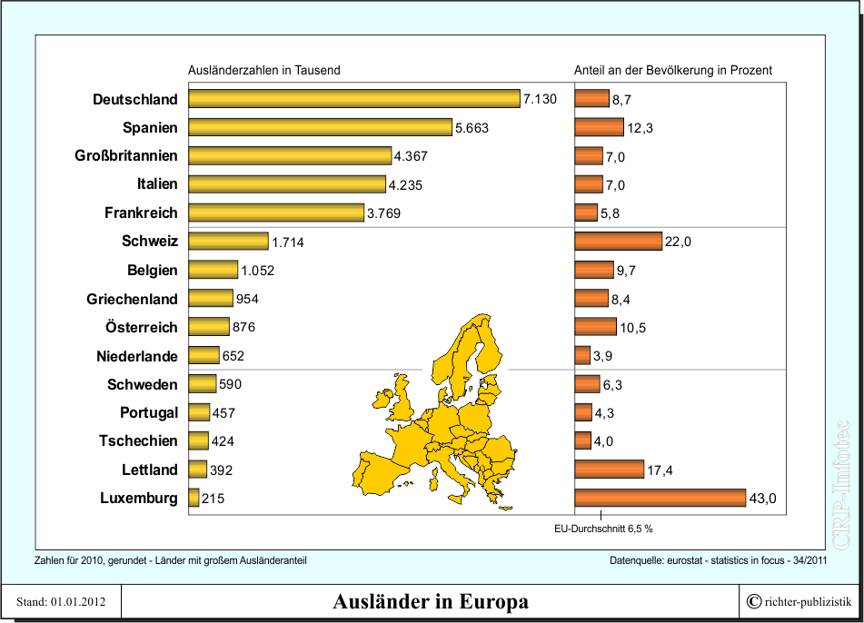

2. Behandeln Sie eines der folgenden Themen (150 Wörter ungefähr)

A. „Das einzige Problem, das [der Erzähler] in dieser Zeit überhaupt hat, besteht darin, sein neues Leben den Eltern begreiflich zu machen“ (Zeile 56-57).

Schreiben Sie einen Brief, in dem er versucht, seine Eltern davon zu überzeugen dass seine Entscheidung in Rom zu bleiben richtig ist, und in dem er sie darum bittet, seine Entscheidung zu akzeptieren. Bringen Sie seine Argumente vor, nennen sie die Gegenargumente der Eltern und formulieren seine Reaktion darauf.

oder

B. Ist Mobilität für junge Leute heutzutage ein Muss oder ein Zeitverlust? Wie stehen Sie dazu? Bringen Sie Argumente für und gegen.

6/6
Corrigé et barème

COMPREHENSION (10 points)
Exercice 1 – Niveau B1
Réponse attendue : 1a
1 point

Exercice 2. – Niveau A2
Résumé attendu :
Beide Texte berichten, wie einem jungen Mann in einer unbekannten Stadt zumute war. Es ist nämlich die Rede von einem jungen Deutschen, der kurz nach dem Abitur beschließt, nach Italien zu fahren. Er war bis jetzt noch nie ins Ausland gefahren, aber er hatte schon lange richtig Lust, Italien kennenzulernen.
Direkt aus Deutschland kommt er in Rom an. Er beschließt, die erste römische Nacht draußen auf der Straße zu verbringen. Er hat nämlich nur sehr wenig Geld bei sich.
In den ersten Stunden in Rom fühlt sich der Erzähler sehr wohl. Er überlegt sofort, was er später machen will.
Jetzt lebt er immer noch in Rom. Er hat dort eine Freundin. Er denkt überhaupt nicht, dass er vielleicht auch in einer anderen Stadt leben könnte.
Barème : 12 éléments à choisir * 0,25 = 3 points

Exercice 3. – Niveau B1
6 items proposés dont seuls 2 doivent être cités (b + e)
Barème : 0,4 par item ayant fait l’objet d’un bon choix = 2,4 points

Exercice 4. – Niveau B1
4 items proposés dont seuls 2 doivent être cités, avec une citation adaptée :
- „Das Schönste aber ist, dass niemand, dem er begegnet, ihn auf sein früheres Leben anspricht“ (Z 45-46)
g) der sich in Rom ein neues Leben geschaffen hat. (Z 44)
Barème : 0,4 par item ayant fait l’objet d’un bon choix = 1,6 point

Exercice 5 – Niveau B2
Barème : 2 points
L’évaluation portera, d’une part, sur le repérage de la spécificité de la situation et de la démarche du narrateur et, d’autre part, sur la description exclusivement positive de son expérience. On valorisera en particulier les candidats qui auront mis en relief la distance que créent ces deux textes avec la façon habituelle de penser la question de l’émigration (notamment la relation entre « Heimat » et le reste du monde).
Aucune pénalisation ne sera effectuée pour les erreurs éventuelles de langue. On acceptera éventuellement des citations brèves du texte lorsqu’elles sont très explicites. Une éventuelle réponse en français ne sera pas prise en compte.

Gradation de la notation dans la partie « Compréhension » :

Niveau A2 | 3 points
Niveau B1 | 5 points
Niveau B2 | 2 points

EXPRESSION (10 points)

Les deux questions d’expression seront évaluées à partie de la grille d’évaluation fournie et du tableau de conversion (identiques à ceux en usage pour la session 2012).
La question 1 a pour finalité d’évaluer la capacité à construire un développement (colonne 2 de la grille d’évaluation) ;
La question 2 a pour finalité d’évaluer la capacité du candidat à argumenter (colonne 3 de la grille d’évaluation).
La référence correcte ou erronée au contenu des textes servant de supports à l’évaluation de la compréhension ne seront ni valorisés ni pénalisés.

Stazione Termini : Hauptbahnhof
Streifzüge : balades
Der Hauch : (ici) le moindre soupçon

